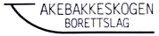
Nr. 2 – april 2005

Årets Generalforsamling holdes tirsdag 03.05.2005
Kl. 18.00 i Haraldsheim Vandrerhjem, Haraldheimsveien 4

LEDERS HJØRNE
Etter 2 år som leder av styret i Akebakkeskogen Borettslag har jeg gjort meg noen refleksjoner jeg nå på tampen av min periode som styreleder ønsker å dele med dere.

Et Borettsalg er et samfunn i miniatyr, hvor enkeltindividene har stor påvirkning på bomiljøet. Dette krever evne – og vilje - til fleksibilitet og forståelse for de mekanismer som får et slikt samfunn til å fungere til beste for alle.
Dessverre er mitt inntrykk at den gjensidige respekten og forståelsen for andres behov og interesser er i ferd med å forsvinne.

Carl-Frederik N. Andreassen
Styreleder
GENERALFORSAMLINGEN
Tidligere denne uken ble sakspapirene til årets Generalforsamling lagt i postkassene. Som det fremgår av papirene er det 4 innkomne forslag, hvorav styret har fremmet to. Ett av forslagene innebærer en nødvendig endring av borettslagets vedtekter grunnet en fremtidig endring av ”Lov om Borettslag”. Den nye loven er vedtatt, men er ennå ikke satt i kraft. De nye vedtektene foreslås derfor å gjelde fra samme tidspunkt som ny lov.

HØYSPENTLEDNING
Borettslaget er i dialog med de ansvarlige instansene og følger tett på prosessen for å sikre at våre interesser blir ivaretatt.
Styrets inntrykk er at det til syvende og sist vil være snakk om i hvilken grad Borettslaget er villig til å bidra økonomisk for å få høyspentledningen nedgravd. Vi avventer derfor et konkret kostnadsoverslag som viser hva en evenetuell nedgraving vil koste.

MILJØUTVALGETS SPALTE

VÅRENS CONTAINER-ERFARING

Negative erfaringer: Containerne ble for fulle
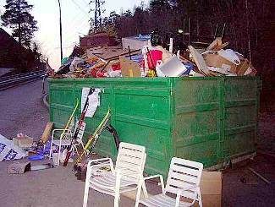
(er du for sent ute må du faktisk ta med tingene dine hjem eller til Brobekk). Det kastes spesielavfall som maling, el.artikler m.m. (tross nøye info på forhånd). Det luktet maling, og barn som var ute på vårens vakreste eventyr kom hjem med maling på klærne. Vi måtte bestille en ekstra container - det betyr ekstra bry og kostnader. Spesialavfall i containerne gir også ekstra gebyrer på regningen. Til neste år satser vi på større containere.

Positive erfaringer:
Brukbare gjenstander har skiftet eiere også i år .
Et loppemarked i bydelen har hentet det de ville ha, og de ønsker å komme igjen. Noen har også frivillig ryddet opp etter andre. HJERTELIG TAKK TIL DISSE!

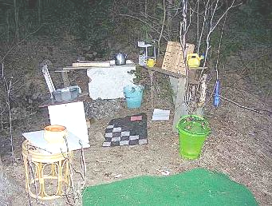
Noen av barna fant også søppelet attraktivt og benyttet anled-ningen til å etablere et ”nytt hjem” oppe i skogen. Dessverre er ikke alle slike initiativ like ”forskjønnende” for omgivelsene.

VÅRDUGNAD
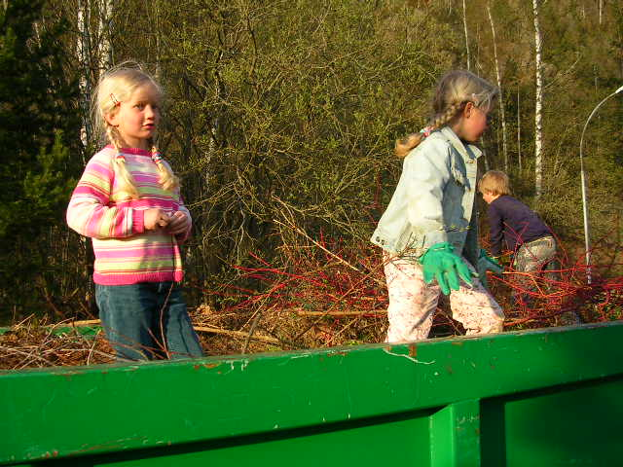
Tirsdag 26. april ble det holdt vårdugnad –
det var dugnaden sin det!
Nydelig vær og rekordoppmøte på flere felt, bra arbeidsinnsats og god stemning!
Takk for innsatsen til alle som bidro på forhånd og på selve dagen. Dersom noen fortsatt klør i fingrene etter å bidra kan de ta kontakt med miljøkontakten på feltet. Det gjenstår sikkert noen små oppgaver (beising, oljing og lignende..).

Etter nok en rydding av hageavfall i skogen ved svingen begynner det å bli framkommelig og fint der. Det skal ikke legges hageavfall i skogen eller i grensen mot skogen. Hvert felt må finne et sted hvor slikt avfall legges gjennom sesongen. Hver dugnad tømmes ”lageret”.

UGRASVARSEL!!
I frukthagen og enkelte andre steder er det et plagsomt ugras som heter åkervindel. Det er en slyngplante som ”kveler” det meste. Ikke la dere lure av de pene trompetformede blomstene i hvitt eller rosa! Selv om dere kan leve med den for egen del kan det hende naboen blir veldig glad om dere bekjemper den! Må ikke legges steder hvor det kan spre seg.

KLATREPLANTER PÅ VEGG
Vaktmesteren og malermesteren etterlyser regler for bruk av klatreplanter. I våre små hager er det hyggelig å ta veggene i bruk for å skape frodighet mellom husene. Det er ulike meninger om hvor mye skade dette gir på veggene, men det er noen enkle regler som kan gjøre det lettere å velge planter:

Murvegger:
Kan ha planter som suger seg fast. Eks: Eføy, Klatrehortensia, Rådhusvillvin og Klatrevillvin.

Trevegger:
På trevegger kan plantene vokse på espalier eller tråder/wire festet til veggen. Planter som slynger seg eller har slyngtråder gjør sjelden særlig skade på treverket og kan tas ned/skjæres tilbake ved store malearbeider. Eks: Vanlig villvin (slyngtråder), Roser, Kaprifol, Klematis, Humle, Pipeholurt ( svært skyggetålende).
Dersom det viser seg at det blir litt grønske på veggen er det lov å vaske litt sjøl. For den som setter pris på frodigheten kan det være verdt det.

Miljøutvalget

